ОБРАЗЕЦ
Технико-экономическое обоснование

«Приобретение кормов для КРС молочного направления и дальнейшая реализация молочной продукции собственного производства»

«Утверждаю»

___________

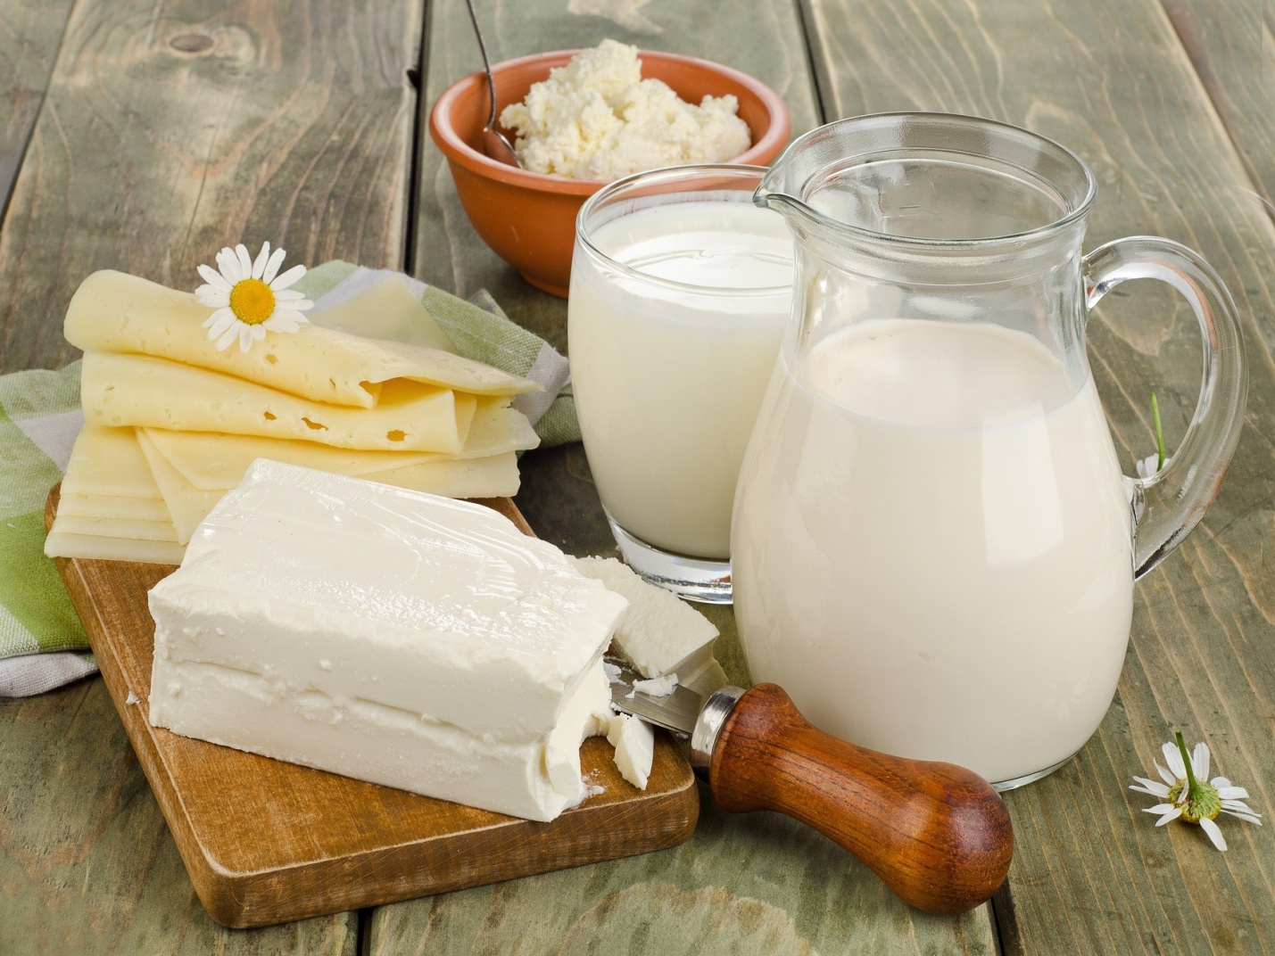

с.п. ___________ – 2022г.
1. Содержание проекта
Наименование проекта: приобретение комбинированных и сочных кормов для молочного поголовья, дальнейшее производство и реализация собственной молочной продукции в селении ____________ Кабардино-Балкарской республики.

Инициатор проекта: Налогоплательщик налога на профессиональный доход – ________________________ (фио).

Адрес регистрации: Кабардино-Балкарская республика, ___________________________________________________.

Планируемое место реализации продукции: Кабардино-Балкарская республика, _________________________________.

Суть проекта:

- тип проекта – пополнение оборотных средств (в частности, на приобретение корма для молочного поголовья КРС)

Сроки и этапы реализации проекта:

Срок действия настоящего проекта – _____ месяца, дата начала действия проекта – _____________г., планируемая дата окончания действия проекта – _________.

Планируемые основные этапы проекта:

№ | Наименование этапа | Сроки | Сумма, руб.
1 | Приобретение сена люцернового в тюках на зимне-весенний период (до мая месяца)
2 | Приобретение кормовых корнеплодов и картофеля на зимний период
3 | Приобретение кормовых концентратов и соли
 | Итого: |  | 250 000.0
Финансовые ресурсы, необходимые для реализации проекта:

- общая стоимость проекта оставляет 250 000,0 (Двести пятьдесят тысяч) рублей 00 копеек, в том числе:

- средства социального гранта – 250 000,0 рублей

- Общие сведения о заявителе

  - Полное и сокращенное наименование инициатора проекта: Налогоплательщик налога на профессиональный доход __________.

  - ИНН – _______________

  - Организационно-правовая форма – налогоплательщик налога на профессиональный доход.

  - Адрес юридической регистрации - Россия, Кабардино-Балкарская республика,_________________________________.

  - Адрес осуществления деятельности (нахождения молочного поголовья) - Россия, Кабардино-Балкарская республика, _________.

  - Адрес реализации произведенной молочной продукции: Россия, Кабардино-Балкарская республика, Урванский район, _____.

  - Контактный телефон: __________________________

- Описание услуги

  - Назначение услуг: инициатор настоящего проекта планирует производить и реализовать следующую молочную продукцию:

Сметана домашняя
Творог домашний
Сыр белый домашний

  - Краткое описание продукции:
Сметана действительно является тем продуктом, который может похвастаться большим количеством целебных свойств. Это лишь основные из них:
- Молочные жиры в составе сметаны способствуют более качественному усвоению витаминов — в первую очередь это касается таких жирорастворимых витаминов, как A, D, E и K;
- Молочнокислые бактерии сметаны — это пробиотики, которые благотворно влияют на всю систему пищеварения;
- Сметана содержит легкоусвояемый для организма белок, поэтому этот продукт высоко ценится спортсменами и является частью рациона для увеличения мышечной массы;
- Бактерии в составе сметаны улучшают перистальтику, а значит ускоряют выведение из организма шлаков и токсинов;
- Способность сметаны выводить из организма шлаки и токсины напрямую связано с тем, что она заметно улучшает качество кожи;
- Молочные жиры необходимы женщинам для поддержания нормального гормонального фона и как можно более позднего наступления менопаузы;
- Этот продукт богат кальцием и фосфором, поэтому он укрепляет кости, зубы и ногти;
- Магний и калий в составе сметаны способствуют понижению артериального давления и оздоровлению всей сердечно-сосудистой системы;
- Сметана — крайне питательный продукт, который рекомендуется, например, при истощении;
- Различные витамины в составе сметаны принимают активное участие во всевозможных процессах жизнедеятельности;
- В сметане содержится фосфолипид холин, который улучшает работу мозга, обостряет память, а также защищает от стрессов и депрессий (25% суточной нормы холина на 100 г сметаны);
- Молочный белок также снижает выработку гомона стресса кортизола и повышает выработку гормона радости серотонина;
- Витамины группы B просто необходимы женщинам во время беременности для здорового формирования плода и избежания выкидыша;
- Сметана защищает организм от всевозможных вирусов, поддерживая иммунитет, а также помогает ему восстанавливаться после приема антибиотиков;
- Холестерин, содержащийся в сметане и употребляемый в разумных пределах, нужен организму для образования клеток, ведь их оболочка на 50% состоит именно из него;
- Витамин A необходим для поддержания зрения
Творог домашний - один из самых популярных и полезных кисломолочных продуктов. Его едят просто так, с вареньем или свежими ягодами, в составе разных блюд. Творог приятен на вкус, богат белком, кальцием и другими полезными веществами.
Особая польза творога заключается в том, что в нем содержится много кальция и фосфора, эти компоненты очень полезны для формирования костной системы. Другие компоненты, которые также содержатся в твороге благоприятно действуют на организм при болезнях сердца, почек, гипертонии, атеросклерозе. В состав творожного белка входит аминокислота "Метионин", которая действует профилактически, защищая печень от ожирения.
Попадая в организм человека, белок творога расщепляется на аминокислоты, которые так необходимы для правильной работы органов и тканей. Ценится спортсменами, как продукт, который способствует росту мышц. Регулярное употребление творога влияет положительно на зрение и повышает защитные функции иммунитета. Используется как компонент, входящий в рационы множества диет.
Сыр – очень популярный продукт, приготовленный из коровьего, козьего или овечьего молока. Обычно конечным результатом производства становится сыр белого цвета. Однако в связи с разными условиями выпаса животных, молоко может отличаться по цвету. По этой причине, а также в результате включений некоторых специальных культур при производстве, цвет сыра может варьироваться в очень широком диапазоне. Как правило, белые сыры отличаются мягкой структурой, поэтому в зависимости от оттенка они разделены на разные группы. Текстура и вкус сыров также зависят от включения в производство некоторых специальных культур.

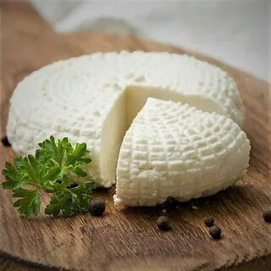

Домашний сыр, который точно не «обрадует» химическими добавками, несет высокую биологическую ценность. Не зря же даже во время диет его разрешают есть в небольших дозах. Это позволяет дополнять ежедневное меню различными минералами и микроэлементами. Дополнительным преимуществом здесь числится способность организма гораздо эффективнее переваривать такую пищу, нежели даже просто молоко в свежем виде. Благодарить за это стоит белки, которых наберется почти на четверть больше, нежели в мясе. Отдельно стоит выделить наличие витаминов, минеральных солей кальция и фосфора, около двух десятков аминокислот, восемь из которых являются обязательными для ежедневного употребления. Причина тому – неспособность животного и человеческого организма генерировать их самостоятельно. Получить их получится только при поедании пищи. Среди наиболее концентрированных аминокислот выделяют: метионин; триптофан; лизин.

Инициатор настоящего проекта, помимо реализации собственной молочной продукции, оказывает населению с.п. Аргудан и близлежащим населенным пунктам Урванского района услуги по копчению мяса птицы и говядины, так как располагает собственной коптильней. Поступления от услуги коптильни будут отражены в итоговой таблице в графе «прочие поступления».

Характеристика закупаемой кормовой базы
В рамках настоящего бизнес-проекта предполагается приобретение следующих видов корма для молочного поголовья:
Сено люцерновое - отличается высокими кормовыми качествами, по этому показателю занимает первое место среди кормовых культур, содержит большое количество протеина, фосфор, кальций, незаменимые аминокислоты. ено люцерны отличается высокими кормовыми качествами, по этому показателю занимает первое место среди кормовых культур, содержит большое количество протеина, фосфор, кальций, незаменимые аминокислоты. 100 кг сена люцерны соответствуют 50,2 кормовым единицам и содержат 13,7 кг переваримого протеина (ВНИИ кормов).
Люцерна используется в кормовых целях в зеленом виде или для заготовки кормов (сена, сенажа, травяной муки). Химический состав сенажа из люцерны с влажностью 48% в пересчете на абсолютно сухое вещество включает: 15,9% белка, 23,5% клетчатки, 3,2% жира, 8,2% зольных веществ, 49,2% БЭВ, 2,2% кальция, 0,3% фосфора.
100 кг травяной муки соответствуют 85 кормовым единицам, содержат 10-14 кг переваримого протеина и 25-30 г каротина.
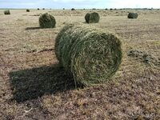
Планируемый объем сена рассчитан, исходя из потребностей на 1 голову КРС в сутки – 15-16 кг., планируется закупить порядка 22 тюков сена массой каждого тюка – до 300 кг.
Кормовые корнеплоды и клубнеплоды - к ним относятся свекла, морковь, брюква, турнепс. Они являются ценным источником сочного молокогонного корма для с/х животных, особенно в зимний, стойловый период. Первое место среди кормовых корнеплодов (к/к) занимает морковь. По кормовой ценности опережает все кормовые, она очень богата витаминами, кроме того высокие кормовые особенности имеет и ботва кормовых корнеплодов, благодаря повышенному содержанию белка и каротина. Кормовые корнеплоды отличаются высокой урожайностью – 40-60т/га и более корней. Кормовые корнеплоды возделывают почти повсеместно. Основное распространение получила кормовая свекла, которая является ценной молокогонной культурой.
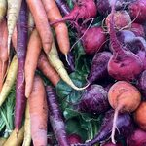
В хозяйствах с высокой молочной продуктивностью коров, доля корнеплодов в сочных кормах достигает – 40-50%.
Все кормовые корнеплоды – двулетние растения. В 1 год – образуют розетку, крупную цельную или рассеченную (морковь) листьев сердцевидно-треугольной формы и сильно развесистыми черешками и сочными корнями. Во 2 год высаживают корнеплоды и получают растения.
Благоприятен минеральный и аминокислотный состав корнеплодов. Зола их содержит в среднем 3,4% калия, 1,1% фосфора, 0,7% кальция и 0,35% магния. Она включает такие микроэлементы, как кобальт, медь, цинк, марганец.
Содержание белка в корнеплодах невелико – 2-2,5%, однако в нем сравнительно много незаменимых аминокислот – лизина, метионина, аргинина.
Листья этих культур богаче, чем корнеплоды, белком, витаминами, сухим веществом и пригодны для использования в свежем и силосованном виде, а также в качестве сырья для приготовления травяной муки и гранул.
Корнеплоды и листья богаты витаминами С, В, В1, В2, РР и каротином. В 1кг сыро массы корнеплода брюквы содержится – 310-470мг каротина (моркови – 104-260мг); в 1кг зеленой массы листьев брюквы и турнепса содержится – 1200-1300мг витамина С (моркови – 700, свеклы – 500мг).
Переваримость питательных веществ корнеплодов не уступает переваримости молодой пастбищной травы. Они способствуют лучшему усвоению грубых кормов. При включении в рацион корнеплодов экономнее расходуются концентраты, улучшаются воспроизводительная способность животных и качество приплода.
Для молочного скота не имеет большого значения вид корнеплодного растения при условии соблюдения в рационах суточной нормы этих кормов. При скармливании более 20-25кг брюквы и турнепса в сутки на корову вкус молока может ухудшиться из-за наличия в них горчичных масел. Суточная норма корнеплодов полусахарной свеклы также не должна превышать 25кг, чтобы не нанести вред здоровью животных. При использовании кормовой свеклы ограничений не существует.
Планируемый объем приобретение кормовых корнеплодов (в основном, свеклы и картофела) рассчитан, исходя из потребностей на 1 голову КРС в сутки – до 25-30 кг. Корнеплоды будут закуплены на период до мая месяца, чтобы улучшить качество молока до появления устойчивого сочного травостоя.
Комбикорм - состоит из очищенной и измельченной кормовой смеси растительного и животного происхождения. Для его обогащения добавляют витамины, микро- и макроэлементы, ферменты и другие компоненты, необходимые для нормального роста и развития сельскохозяйственных животных. Он представляет собой однородную массу, готовую к использованию. Может выпускаться в брикетированном, гранулированном и рассыпном виде.
Комбикорм для животных может использоваться в качестве основного корма или как добавка, скармливаемая в ограниченном количестве. Рецептуры разрабатываются для каждого вида животных отдельно. Они учитывают их возраст и биологическое состояние.
При грамотном использовании составов можно существенно снизить расход зернового фуража и повысить продуктивность стада. Эффективность подтверждается результатами отечественных и зарубежных исследований, а также опытом ведущих сельскохозяйственных предприятий отечественного и зарубежного животноводства.
В зависимости от назначения комбикорм вырабатывается трех основных видов.
- Полнорационный комбикорм — полностью покрывает все потребности животных и птицы в питательных, биологически активных и минеральных веществах. Используется ежедневно, в качестве единственного корма. Такой рацион используют в кормлении рыбы, кур, гусей, уток, кроликов, свиней, лошадей и молодняка других видов. Маркируется продукция индексами ПК.
- Комбикорм-концентрат — не является самостоятельным кормом, а лишь дополнением к основному рациону. Такой комбикорм для животных не может использоваться в качестве единственного корма. Он отличается повышенным содержанием витаминов, микроэлементов, биологически активных веществ. Вырабатывается концентрат для животных всех производственных групп. Он дополняет корм необходимыми веществами, которых не хватает в местной кормовой базе. Маркируют составы буквой К.
- Балансирующие кормовые добавки — белково-витаминно-минеральные составы (БВД, БМВД, суперконцентраты). Представляют собой однородные смеси высокобелковых кормовых компонентов и полезных микродобавок, предназначенные для конкретных животных.
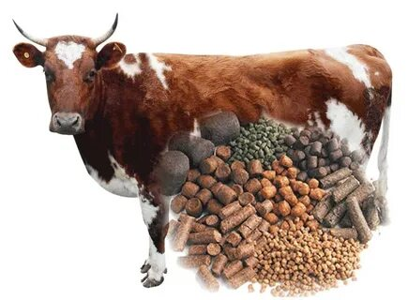
Область применения широкая. Активно используют комбикорма для животных в откорме свиней, выращивании телят, кроликов, КРС. Они помогают повысить надои молочных коров, увеличить производительность МРС и птицы.
Инициатором проекта будет закупаться именно комбикорм-концентрат, дополняющий и обогащающий ежедневный рацион молочного поголовья.

5. Финансовый план и оценка эффективности проекта

  - Условия и допущения, принятые для расчета.
При расчете настоящего бизнес-плана соблюдены следующие требования:
- расчет выполнен в текущих ценах на момент подачи заявки с учетом инфляции;
- основная валюта проекта – российский рубль

  - Исходные данные
    - Налоговое окружение

Наименование налогов, уплачиваемых предприятием, осуществляющим инвестиционный проект | Ставка | Налогооблагаемая база/ налог | Период начисления (дней)
Налог на профессиональный доход | 4% * | доход | 30(месяц)
*4% физическим лицам, 6% юридическим лицам.

5.2.2.Номенклатура и цены продукции

№ | Наименование продукции, услуг | Ед.изм. | Цена без НДС, акциза, таможенной пошлины | Акциз | Таможенная пошлина | НДС | Цена с НДС, акцизом, таможенной пошлиной
1 | Сметана | Кг.
2 | Творог | Кг.
3 | Сыр | Кг.

5.2.3.План продаж продукции в натуральном выражении

Продукция (Услуга) | Цена за единицу, руб. | Кол-во в квартал (среднее) | Доход в квартал, руб.
Сметана
Творог
Сыр
Итого:

5.2.4.Себестоимость – себестоимость вышеуказанных видов реализуемых в торговой точке продуктов в настоящем бизнес-проекте будет рассчитана, исходя из заложенного уровня рентабельности и с учетом уровня рентабельности в данном сегменте рынка услуг (средняя рентабельность по России – 25-30%).
Наименование | Себестоимость за единицу, руб. | Кол-во в квартал (среднее) | Расход в квартал, руб.
Сметана
Творог
Сыр
ИТОГО

  - Расчетная таблица

№ | Название показателей | Ед.  Изм. | Годы проекта
 |  |  | 1 | 2
1 | Выручка от реализации молочной продукции | Руб.
2 | Поступления от коптильни | Руб.
3 | Себестоимость хоз. деятельности | Руб.
4 | Финансовый результат (прибыль или убыток) | Руб.
5 | Налог на проф. доход | Руб.
6 | Чистая прибыль (стр.6 = стр.4 – стр.5) | Руб.
7 | Денежные средства на конец периода | Руб.

На конец периода действия чистая прибыль инициатора проекта после уплаты всех налогов составляет __________ рублей.

